





ACTIVIDAD DE APRENDIZAJE 3
PARCIAL No. 1

METODOLOGIAS DE DESARROLLO EN SOFTWARE

METODOLOGIAS DE DESARROLLO EN SOFTWARE
ÁREA DE COMPUTACION
DEPARTAMENTO DE ITIN

Actividad de aprendizaje -C3.

Nombres del estudiante: Cristian Jesus Becerra Loaiza
Jhon Kevin Castillo Quishpe
Ismael Alejandro Silva Flores

Nivel: Tercer Nivel
NRC: 29022
Asignatura: Met. de Desarrollo en Software

Nombre del profesor: Ing. Jenny Alexandra Ruiz Robalino

METODOLOGIAS DE DESARROLLO EN SOFTWARE
ÁREA DE COMPUTACION
DEPARTAMENTO DE ITIN

Contenido
Actividad de aprendizaje 3 3
Referencias 1

Actividad de aprendizaje 3
Responda el siguiente cuestionario de opción múltiple.

- Seleccione una o más de una de la siguiente afirmación: Identifique los tipos de clases de metodologías de desarrollo de software.
- Estructurada (Pressman, s.f.)
- Orientada a objetos Espiral (Pressman, s.f.)
- Diseño rápido de aplicaciones

- Identifique la definición de metodología de desarrollo de software Un conjunto de aplicaciones informáticas destinadas a aumentar la productividad en el desarrollo de software reduciendo el costo de las mis más en términos de tiempo y de dinero.
- Un conjunto de técnicas y procedimientos organizados en fases para el
desarrollo de productos software, de manera eficaz, y abarca el ciclo de vida
del mismo (Pressman, s.f.).
- Un conjunto de símbolos y reglas sintácticas y semánticas que definen su estructura y el significado de sus elementos y expresiones.
- Ninguna de las anteriores.

- Complemente la siguiente afirmación: Las metodologías orientadas a objetos centran su análisis, diseño e implementación en…
- El comportamiento y la estructura.
- Los procesos y los datos. La funcionalidad.
- Los objetos (Jacobson, 2000).

- En el siguiente listado identifique los principios del “manifiesto ágil”

- Es más importante crear un producto software que funcione que escribir
documentación exhaustiva (Solis, 2024).
- Entregar el producto software lo más pronto, sin realizar documentación y minimizar los costos.
- La colaboración con el cliente debe prevalecer sobre la negociación de
contratos (Solis, 2024).
- Los objetos.

- Empareje las definiciones de los diagramas de UML con los términos correspondientes
- 1D,2C,3B,4A
- 1A,2B,3C,4D
- 1B,2A,3D,4C (Jacobson, 2000)
- 1C,2D,3A,4B

- Seleccione una opción de la siguiente afirmación: Las fases del proceso de ingeniería de requisitos son:
- Comunicación, planificación, modelado y desarrollo
- Educción, análisis / negociación, especificación y validación (Pohl, 2015)
- Observación, planificación, reflexión, acción
- Ninguna de las anteriores.

- Complete el siguiente gráfico que representa la línea base y los elementos de la configuración del software.
(Pressman, s.f.)

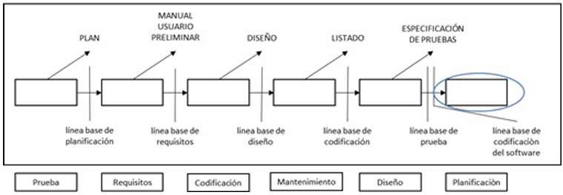
Mantenimiento
Pruebas
Codificación
Diseño
Requisitos
Planificación

- El siguiente gráfico representa las fases de una metodología de gestión de proyecto de desarrollo de software, revisada en clases. Complete el gráfico con el nombre de las fases.
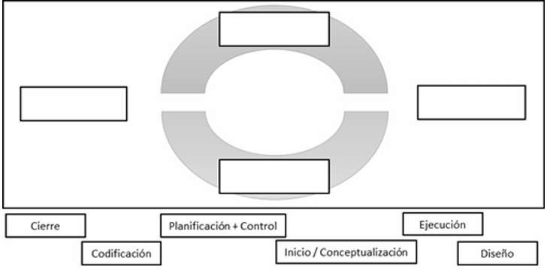
(Pressman, s.f.)

Referencias
Jacobson, I. &. (2000). El proceso unificado de desarrollo de software (primera edición). Madrid, España: S.A., Pearson Educación. El proceso unificado de desarrollo de software (primera edición). Madrid, España: S.A., Pearson Educación.: https://www.academia.edu/11946867/El_Proceso_Unificado_de_desarrollo_de_s ofware?sm=b
Pohl, K. &. (2015). Santa Barbara CA: Rocky Nook Inc. Requeriments Engineering Fundamentals: a study guide for the certified professional for re quirements engineering exam, foundation level--IREB compliant (second edi tion):. Santa Barbara CA: Rocky Nook Inc. Requeriments Engineering Fundamentals: a study guide for the certified professional for re quirements engineering exam, foundation level--IREB compliant (second edi tion):: https://rockynook.com/shop/computing/requirements-engi neering-fundamentals- 2nd-edition/
Pressman, R. (s.f.). Un enfoque práctico (Séptima ed.). Un enfoque práctico (Séptima ed.): https://docs.google.com/document/d/1x1uFkX13aWHfVkssPTqSZgRDN-b0GiY VXuSScnQ3YCs/edit?usp=sharing
Solis, C. (2024). In Learning. Scrum esencial. In Learning. Scrum esencial: https://www.linkedin.com/learning/aprende-scrum/presentacion-del-curso- aprende-scrum

